神學生申請實習教會流程：
- 神學生須填寫「神學生申請實習教會履歷表」
(基本資料，得救蒙召見證，服事經歷，恩賜才能...)
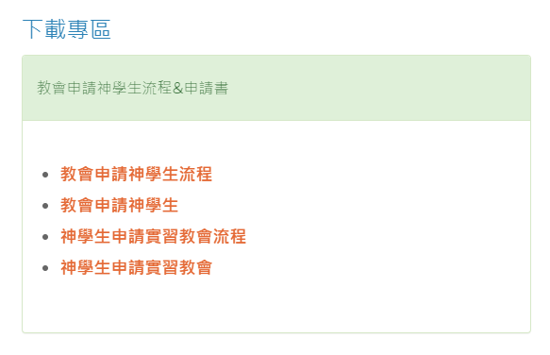
  - 靈神官網「實習處下載專區-神學生申請實習教會履歷表」下載https://llpmts.org/index.php/site/MTS_internship
- 教會申請神學生流程
- 教會申請神學生需求表
- 神學生申請實習教會流程
- 神學生申請實習教會履歷表
- 實習主任讓學生知悉，目前有哪些教會申請神學生。
- 神學生回去禱告尋求，之後告訴實習主任對哪一間教會有感動。
- 實習主任將「神學生申請實習教會履歷表」，轉寄給申請教會牧者，看合不合適，是否給予面談的機會。
- 如果有面談，面談後，教會再行決定。
  - 如接納，則確認在該教會。
  - 如果不接納，則學生再回去禱告，看下一個教會是哪間。
再依此流程詢問教會。

若有任何問題，歡迎與我們連絡
實習處主任：張雅謙老師 (02)7733-7722#6403
實習處助理：陳冠民 (02)7733-7722#6416
Email：ministryintern@breadoflife.taipei

